POUK NA DALJAVO
PODRUŽNIČNA ŠOLA ŠEBRELJE
DATUM: 14. 5. 2020
2. RAZRED
SLJ
- Ponovi pesmico.
- Pesmico boš deklamiral v ponedeljek v šoli.
- Na spodnji povezavi poišči besede, ki se rimajo:
https://www.lilibi.si/solska-ulica/slovenscina/rimarija
- Lili in Bine str. 109 (spodaj)
- Preberi. Povedi v zvezek LEPOPISNO prepiši s pisanimi črkami. Pazi na velike začetnice.
Najprej napiši primeren naslov. Predlog: NA TRAVNIKU
Fotografijo prepisa naj mi starši, prosim, pošljejo na mail.

SLJ : Branje z razumevanjem
Na spodnji povezavi pozorno preberi besedili in odgovori na vprašanja:
https://www.lilibi.si/mestni-trg/slovenscina/razumem-prebrano/sprehod-v-dezju

https://www.lilibi.si/mestni-trg/slovenscina/razumem-prebrano/ptice
MAT Prosi starše, da natisnejo UL. Reši. Rešenega hrani ga v mapo.

R: _____________________

O: ______________________________________________________
Koliko palčk sta pojedla oba skupaj?

R: _____________________ R : ___________________________

O: ________________________________________________________________________

O : ________________________________________________________________________
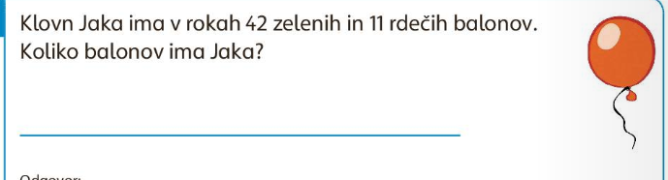

R: ________________________

O: __________________________________________________
MAT – opomba: če nimate možnosti, da bi natisnili UL, naj v zvezek napiše račun in odgovor.

Fotografijo rešene naloge naj mi starši, prosim, pošljejo na mail.

GUM

Na spodnji povezavi poišči pesmice, ki smo se jih letos učili.
Zapoj jih.
https://www.lilibi.si/solska-ulica/glasbena-umetnost/pesmice-2

ŠPO
https://www.youtube.com/watch?v=ATAkjQnTeCg

POUK NA DALJAVO
PODRUŽNIČNA ŠOLA ŠEBRELJE
DATUM: 14. 5. 2020
3. RAZRED
- Ponovi pesmico.
- Pesmico boš deklamiral v ponedeljek v šoli.
ABC str. 63
7. naloga/ A, B in C
V zvezek napiši naslov URNIK
Odgovore napiši v zvezek. Odgovarjaj na dolgo (s celimi povedmi).
A) napiši dve povedi (lahko tudi utemeljiš, zakaj)
Moj najljubši predmet …
B) napiši eno poved
C) napiši eno poved (če pa želiš, lahko tudi več)

Fotografijo naj mi starši pošljejo na mail.

SLJ
Na spodnjih dveh povezavah boš našel besedilo in naloge za preverjanje bralnega razumevanja.

https://www.lilibi.si/mestni-trg/slovenscina/razumem-prebrano/regrat

https://www.lilibi.si/mestni-trg/slovenscina/razumem-prebrano/gozd

MAT

- DZ str. 62/ 14. naloga (besedila ni treba prepisati)
Napiši pa vprašanje (lahko tudi dve), napiši dva pisna računa in dva odgovora.
- DZ str. 63/ 15. naloga (samo zgornjih šest računov)

GUM
Na spodnji povezavi najdeš pesmice.
https://www.lilibi.si/mestni-trg/glasbena-umetnost/pesmice
Poj pesmice, ki smo se jih učili letos.
Poslušaj pesmico RAČUNSTVO.
Poskušaj se naučiti besedilo.

ŠPO

https://www.youtube.com/watch?v=ATAkjQnTeCg
POUK NA DALJAVO
PODRUŽNIČNA ŠOLA ŠEBRELJE
DATUM: 14. 5. 2020
4. RAZRED
SLJ

V zvezek napiši VAJA
Prepiši, dopolni.

KAKŠNI so otroci?
Če je deklica KLEPETAVA, je deček KLEPETAV.
Če je deklica IGRIVA, je deček ________.
Če je deklica ZVEDAVA, je deček _______ .
Če deklica MARLJIVA, je deček ________ .
Če je deklica ZDRAVA, je deček ______ .
--------------------------------------------------------------- pusti dve vrstici
Če je deklica OKROGLA, je deček OKROGEL.
Če je deklica DEBELA, je deček ______ .
Če je deklica VESELA, je deček ______ .
Če je deklica ODRASLA, je deček _____ .

DZ str. 81/4. naloga, b) primer
Fotografijo povedi in naloge v DZ naj mi starši, prosim, pošljejo na mail.
MAT
DZ str. 16/ 1. naloga
DZ str. 17 /2., 3. in 4. naloga
4. naloga – najprej pretvori, da boš računal z enakimi enotami
(npr. vse v dag)

Fotografijo rešenih nalog naj mi starši pošljejo na mail.

DRU

UČBENIK str. 68, 69
GOSPODARSKE DEJAVNOSTI
KAJ PRIDELUJEJO V DOMAČI POKRAJINI
- Preberi novo snov.

GUM

- Radovednih pet, glasbena umetnost, napredna oblika:

4. POGLAVJE: GLASBENI ZAPIS IN OBLIKA
16. STRAN: IGRE S TONI

- Ponovi pesmico DO RE MI

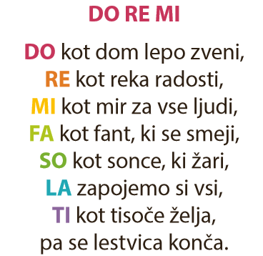

- Ponovi in pokaži na telesu SOLMIZACIJSKE ZLOGE.
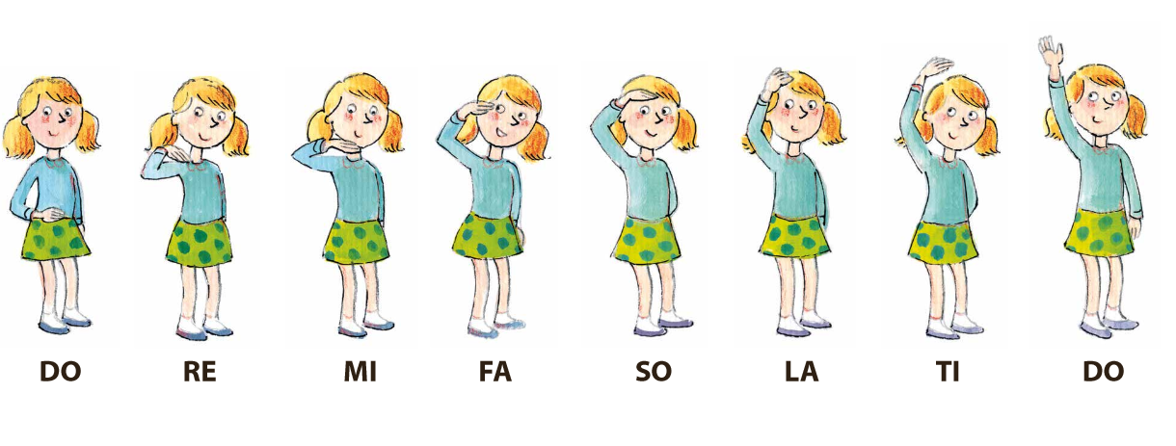
NOVA SNOV:
- Radovednih pet, glasbena umetnost, napredna oblika:

4. POGLAVJE: GLASBENI ZAPIS IN OBLIKA
3. STRAN: GLASBENA OBLIKA KANON
1. Preberi razlago, kaj je KANON
2. Znak SLUŠALKE: poslušaj MARKO SKAČE (klavir in vokal, klavir)
3. Oglej si oba FILMA.

ŠPO

https://www.youtube.com/watch?v=ATAkjQnTeCg

